АДМИНИСТРАЦИЯ АКСАЙСКОГО РАЙОНА

ПОСТАНОВЛЕНИЕ
30. | 06. | 2022 |  |  | № | 595
г. Аксай
Об установлении публичного сервитута

Рассмотрев ходатайство публичного акционерного общества «Россети Юг», прилагаемое к письму от 10.12.2021 № 63/2722, в соответствии со
статьей 23, главой V.7 Земельного кодекса Российской Федерации, постановлением Правительства Российской Федерации от 24.02.2009 № 160
«О порядке установления охранных зон объектов электросетевого хозяйства и особых условий использования земельных участков, расположенных в границах таких зон», руководствуясь Решением Собрания депутатов Аксайского района от 28.12.2016 № 179 «Об определении порядка взаимодействия органов и структурных подразделений Администрации Аксайского района при предоставлении земельных участков», порядком установления публичного сервитута, утвержденным постановлением Администрации Аксайского района от 22.04.2022 № 335,

ПОСТАНОВЛЯЮ:

1. Установить публичный сервитут в соответствии с подпунктом 1
статьи 39.37 Земельного кодекса Российской Федерации в целях размещения объекта электросетевого хозяйства «KTП715-100KBТ ОТ ВЛ-505,
KTП732-100KBТ ОТ ВЛ-505, КTП624-250 КВТ от ВЛ-505, КTП722-250KBТ ОТ ВЛ-505, KTП718-100KBТ ОТ ВЛ-505, KTП622-250КВТ от ВЛ-505, KTП716-63KBТ ОТ ВЛ-505, KTП735-160KBТ ОТ ВЛ-505, Комплект оборудования ТП 10 кВ столбового типа; МТП-63/10/0,4 ВЛ 10 кВ № 505
ПС АС1; дисп. № 739, KTП693-63 KBТ от ВЛ-505, KTП698-180 KBТ
от ВЛ-505, KTП697-160KBТ от ВЛ-505, KTП731-100KBТ ОТ ВЛ-505,
KTП696-160KBТ от ВЛ-505, КTП619-250KBТ от ВЛ-505, KTП730-250КВТ
ОТ ВЛ-505, KTП728-160KBТ от ВЛ-505», его неотъемлемых технологических частей в отношении земель, государственная собственность на которые не разграничена, а также земельных участков, перечень которых приведен в приложении № 1 к настоящему постановлению.
2. Установить срок действия публичного сервитута – сорок девять лет
в соответствии с подпунктом 1 статьи 39.45 Земельного кодекса
Российской Федерации.
2.1. Установить срок, в течение которого использование земельных участков (их частей) и (или) расположенных на них объектов недвижимости
в соответствии с их разрешенным использованием будет невозможно
или существенно затруднено – три месяца для земельных участков, предназначенных для жилищного строительства (в том числе индивидуального жилищного строительства), ведения личного подсобного хозяйства, садоводства, огородничества; один год – в отношении иных земельных участков.
3. Утвердить границы публичного сервитута согласно приложению № 2
к настоящему постановлению.
4. Расчет платы за публичный сервитут не устанавливается
в соответствии с пунктом 4 статьи 3.6 Федерального закона от 25.10.2001
№ 137-ФЗ «О введении в действие Земельного кодекса Российской Федерации».
5. Службе главного архитектора Аксайского района в установленном Земельным кодексом Российской Федерации порядке в течение пяти рабочих дней со дня принятия данного постановления:
1) разместить решение об установлении публичного сервитута на официальном сайте Администрации Аксайского района и администрации соответствующего поселения Аксайского района по месту нахождения земельных участков, в отношении которых принято указанное решение, в информационно-телекоммуникационной сети «Интернет»;
2) обеспечить опубликование указанного решения в порядке, установленном для официального опубликования муниципальных правовых актов уставом муниципального образования «Верхнеподпольненское сельское поселение», за счет финансовых средств заявителя;
3) направить копию решения правообладателям земельных участков,
в отношении которых принято решение об установлении публичного сервитута, в соответствии с подпунктом 3 пункта 7 статьи 39.43 Земельного кодекса Российской Федерации;
4) направить копию решения об установлении публичного сервитута в орган регистрации прав;
5) направить обладателю публичного сервитута копию решения об установлении публичного сервитута, сведения о лицах, являющихся правообладателями земельных участков, сведения о лицах, подавших заявления об учете их прав (обременений прав) на земельные участки, способах связи с ними, копии документов, подтверждающих права указанных лиц на земельные участки.
6. Публичному акционерному обществу «Россети Юг» в установленном Земельным кодексом Российской Федерации порядке привести земельные участки в состояние, пригодное для их использования в соответствии с разрешенным использованием, в срок не позднее чем три месяца после завершения на земельных участках деятельности, для обеспечения которой был установлен публичный сервитут.
7. Публичный сервитут считается установленным со дня внесения сведений о нем в Единый государственный реестр недвижимости.

8. Установить, что публичное акционерное общество «Россети Юг»
в соответствии с пунктом 1 статьи 39.50 Земельного кодекса Российской Федерации, вправе приступить к осуществлению публичного сервитута со дня заключения соглашения о его осуществлении, но не ранее дня внесения сведений о публичном сервитуте в Единый государственный реестр недвижимости.
9. Решение об установлении публичного сервитута может быть оспорено правообладателем земельного участка в суде до истечения
30 календарных дней со дня получения в соответствии с пунктом 8 статьи 39.47 Земельного кодекса РФ правообладателем земельного участка соглашения об осуществлении публичного сервитута.
10. Настоящее постановление опубликовать в информационном бюллетене Администрации Аксайского района «Аксайский район официальный» и разместить на официальном сайте Администрации Аксайского района в информационно-телекоммуникационной сети «Интернет».
11. Контроль за исполнением постановления возложить на заместителя главы Администрации Аксайского района по вопросам строительства, архитектуры и территориального развития Агрызкова А.А.

Глава Администрации  Аксайского района |  | С.Н. Бодряков

Постановление вносит
служба главного архитектора
Аксайского района

 | Приложение |  |  | № | 1
к постановлению
Администрации Аксайского района
 | от | 30.06. | 2022 |  |  | № | 595

ПЕРЕЧЕНЬ
земельных участков, в отношении которых установлен публичный сервитут

№ п/п | Кадастровый номер земельного участка | Адрес земельного участка в соответствии  со сведениями, содержащимися в Едином государственном реестре недвижимости
1 | 61:02:0000000:6782 | Ростовская область, Аксайский район, Верхнеподпольненское сельское поселение
2 | 61:02:0000000:6797 | Ростовская область, Аксайский район, Верхнеподпольненское сельское поселение
3 | 61:02:0020201:1844 | Ростовская область, Аксайский район,  х. Верхнеподпольный, ул. Советская, 85"а"
4 | 61:02:0020201:2114 | Ростовская область, Аксайский район,  х. Верхнеподпольный, ул. Школьная, 12-а
5 | 61:02:0020201:325 | Ростовская область, Аксайский район,  х. Верхнеподпольный, ул. Советская, 98
6 | 61:02:0020201:327 | Ростовская область, Аксайский район,  х. Верхнеподпольный, ул. Советская, 96
7 | 61:02:0020201:590 | Ростовская область, Аксайский район,  х. Верхнеподпольный, ул. Дружбы, 22
8 | 61:02:0020201:621 | Ростовская область, Аксайский район,  х. Верхнеподпольный, А/д "Магистраль "Дон" - ст. Ольгинская –  х. Верхнеподпольный - а/д г. Ростов н/д  (от магистрали "Дон") - г. Семикаракорск –  г. Волгодонск
9 | 61:02:0020201:626 | Ростовская область, Аксайский район,  х. Верхнеподпольный, ул. Школьная, 12
10 | 61:02:0020201:636 | Ростовская область, Аксайский район,  х. Верхнеподпольный, ул. Советская, 17/5
11 | 61:02:0020401:1777 | Ростовская область, Аксайский район,  х. Черюмкин, ул. Центральная, 5
12 | 61:02:0020401:1778 | Ростовская область, Аксайский район,  х. Черюмкин, ул. Центральная, 5-а
13 | 61:02:0020401:1791 | Ростовская область, Аксайский район,  х. Черюмкин, ул. Молодежная
14 | 61:02:0020401:322 | Ростовская область, Аксайский район,  х. Черюмкин, пер. Юбилейный, 4/2
15 | 61:02:0020401:363 | Ростовская область, Аксайский район,  х. Черюмкин, ул. Центральная, 67/6
16 | 61:02:0020401:574 | Ростовская область, Аксайский район,  х. Черюмкин, ул. Молодежная, 24
17 | 61:02:0020401:633 | Ростовская область, Аксайский район,  х. Черюмкин, ул. Центральная, 67/5
18 | 61:02:0600019:1365 | Ростовская область, Аксайский район,  х. Верхнеподпольный, ул. Раздольная, 2
19 | 61:02:0600019:1367 | Ростовская область, Аксайский район,  х. Верхнеподпольный, ул. Раздольная, 4
20 | 61:02:0600020:14 | Ростовская область, Аксайский район,  х. Черюмкин, ул. Центральная, 2
21 | 61:02:0600019:1909 | Ростовская область, Аксайский район,  х. Верхнеподпольный, ул. Советская, земельный участок № 107

Управляющий делами |  | И.Н. Пономарева

 | Приложение |  |  | № | 2
к постановлению
Администрации Аксайского района
 | от |  | 2022 |  |  | №

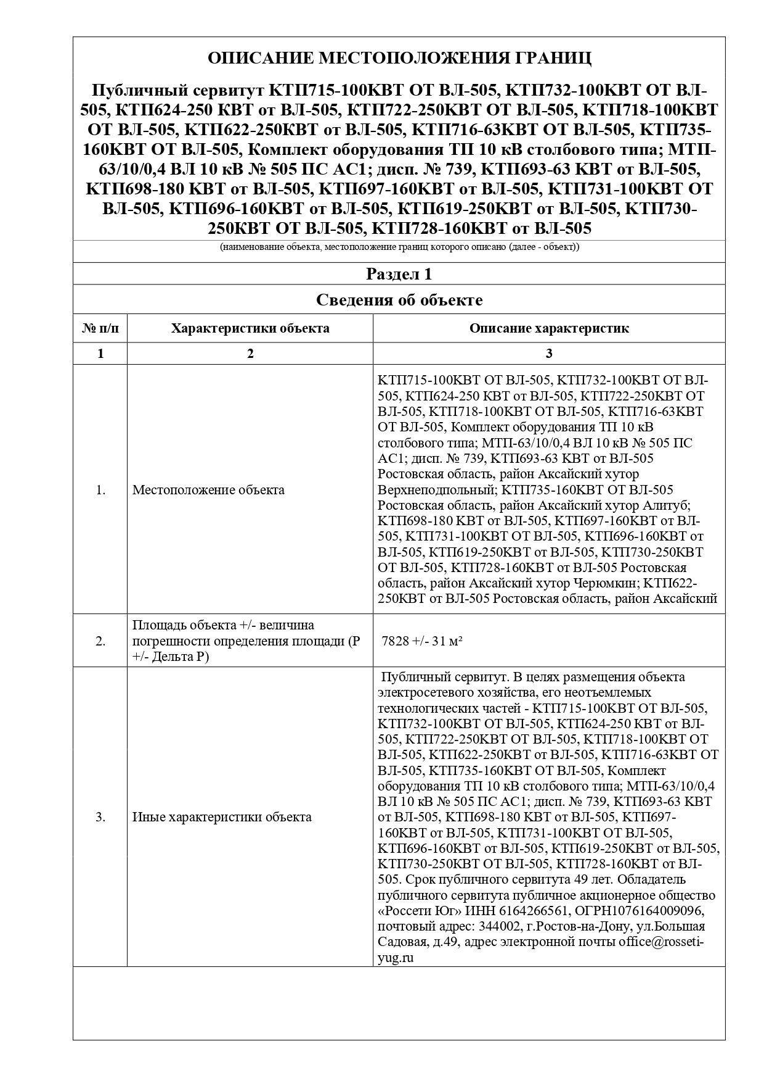
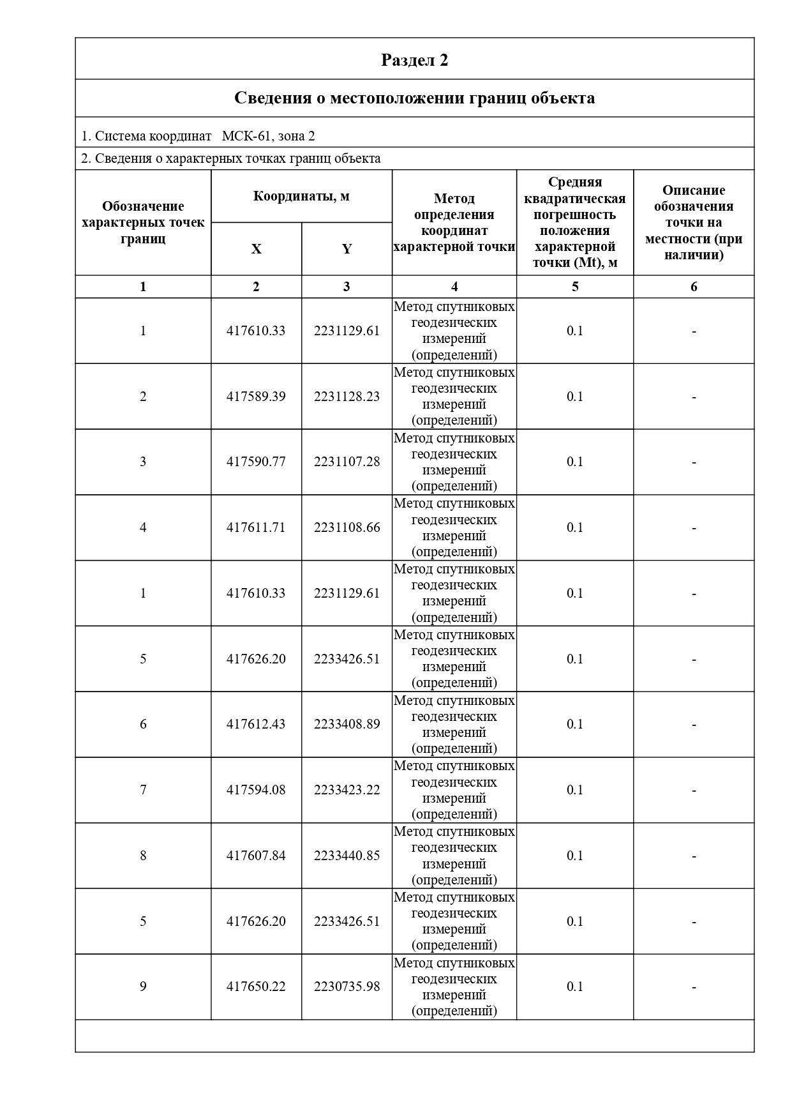

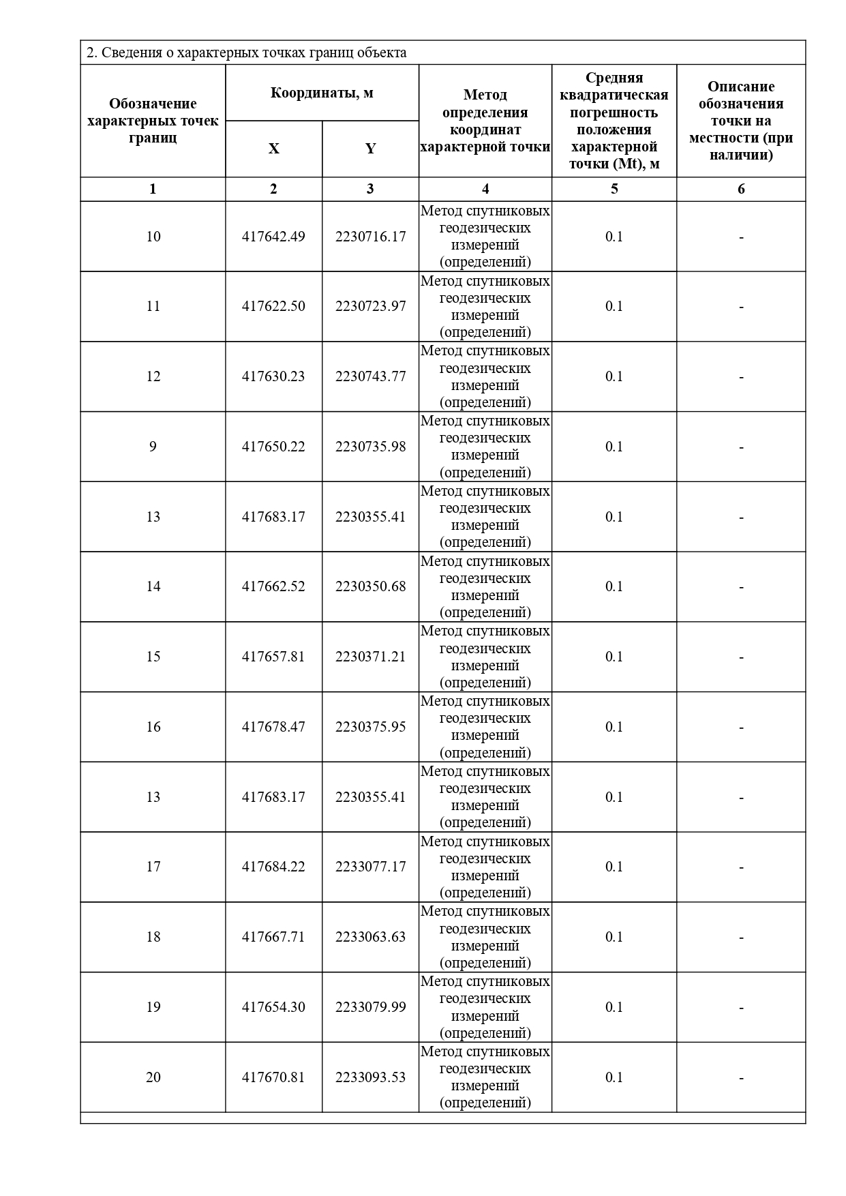
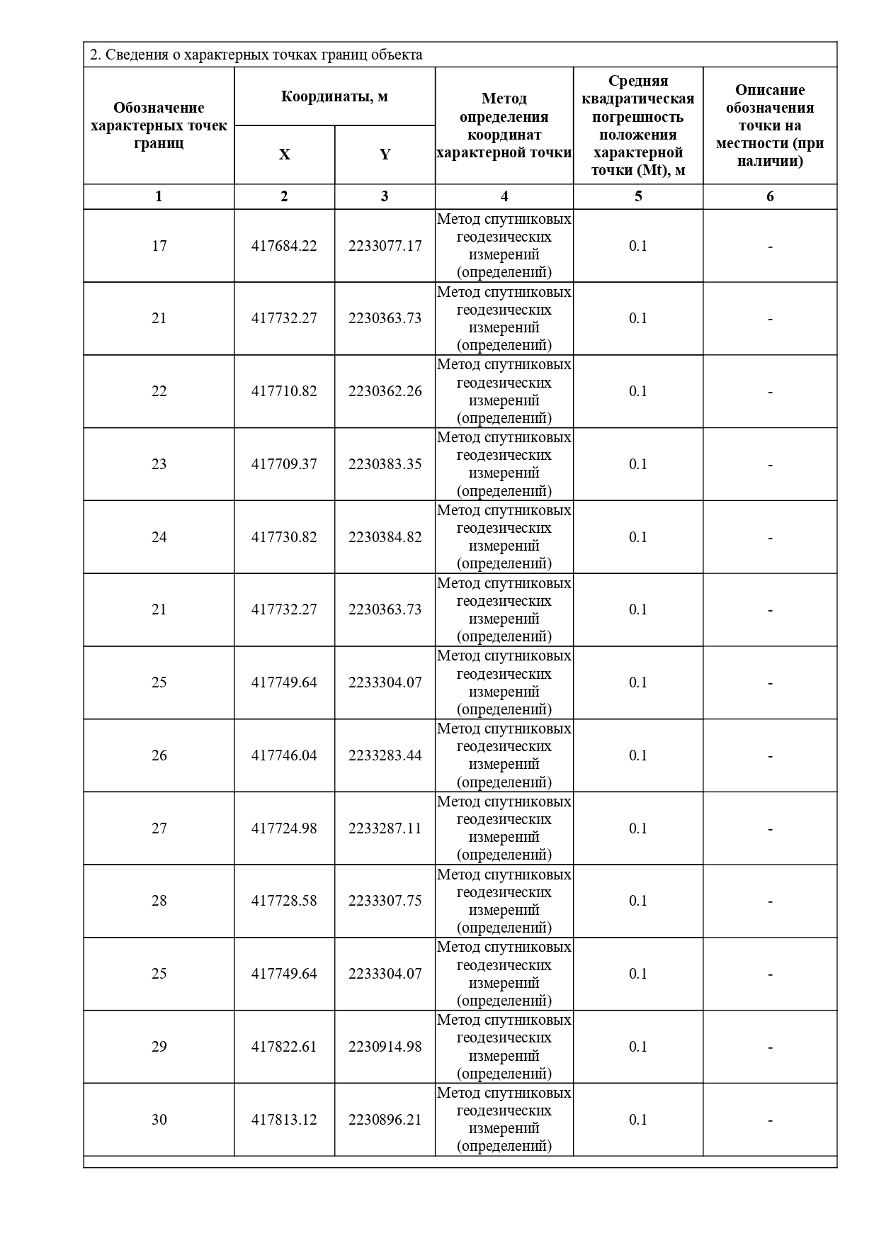

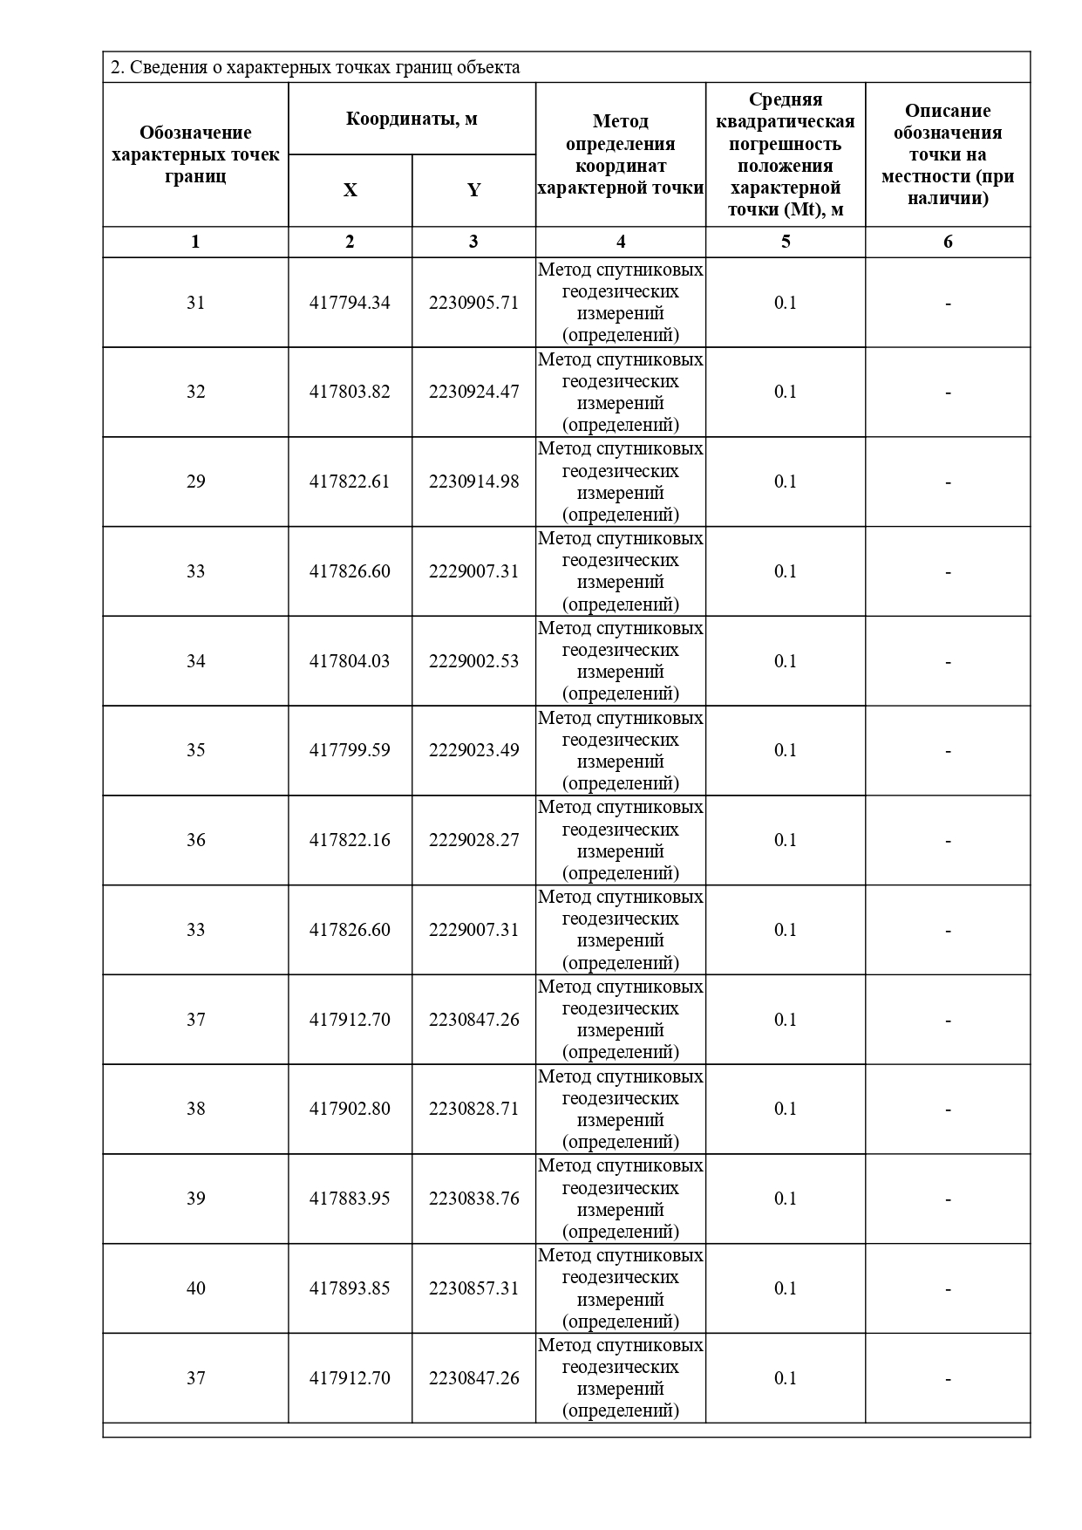
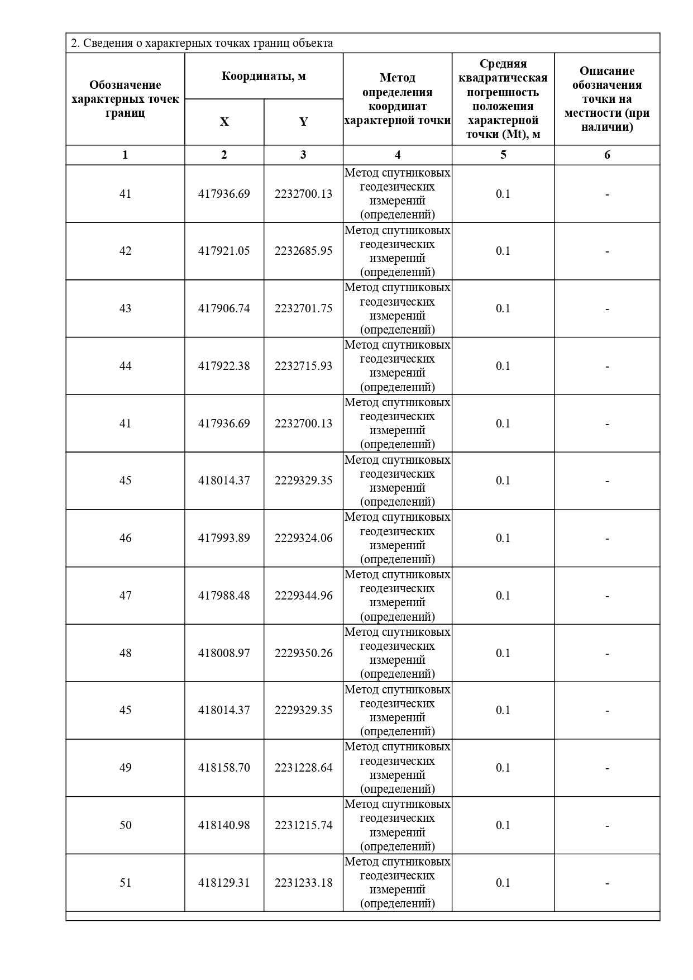

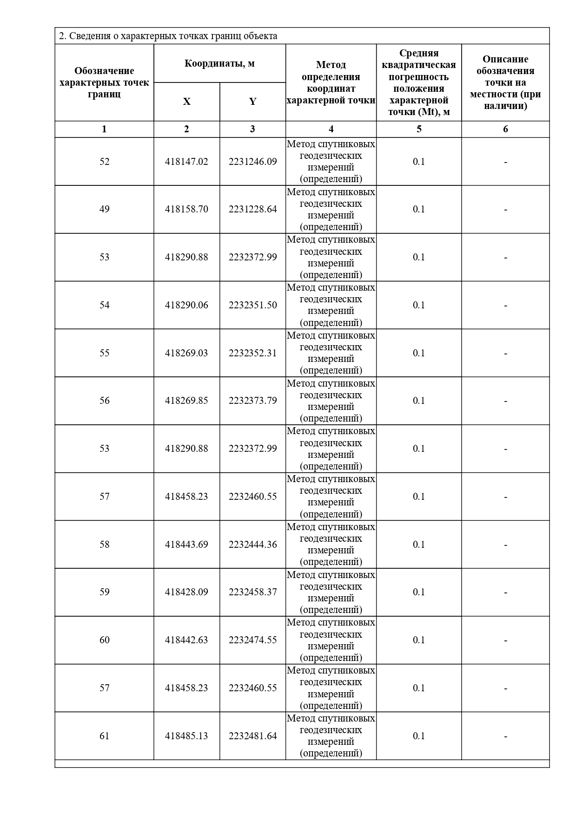

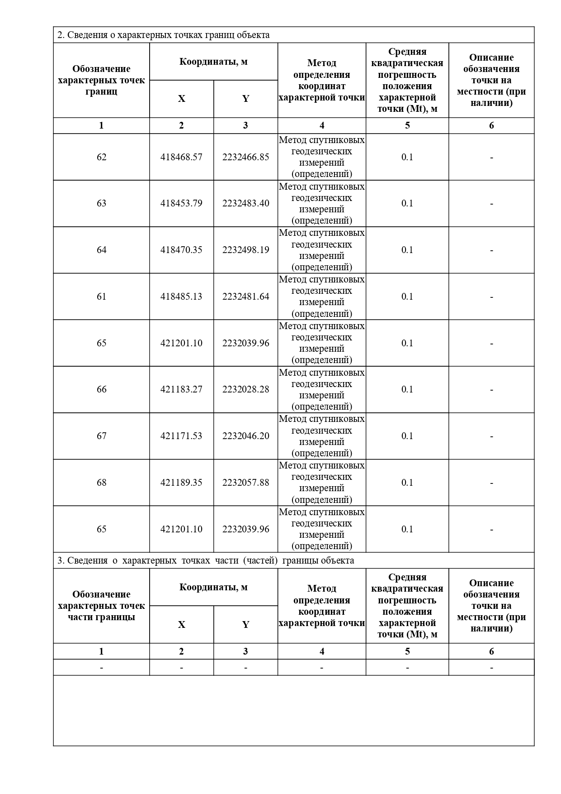

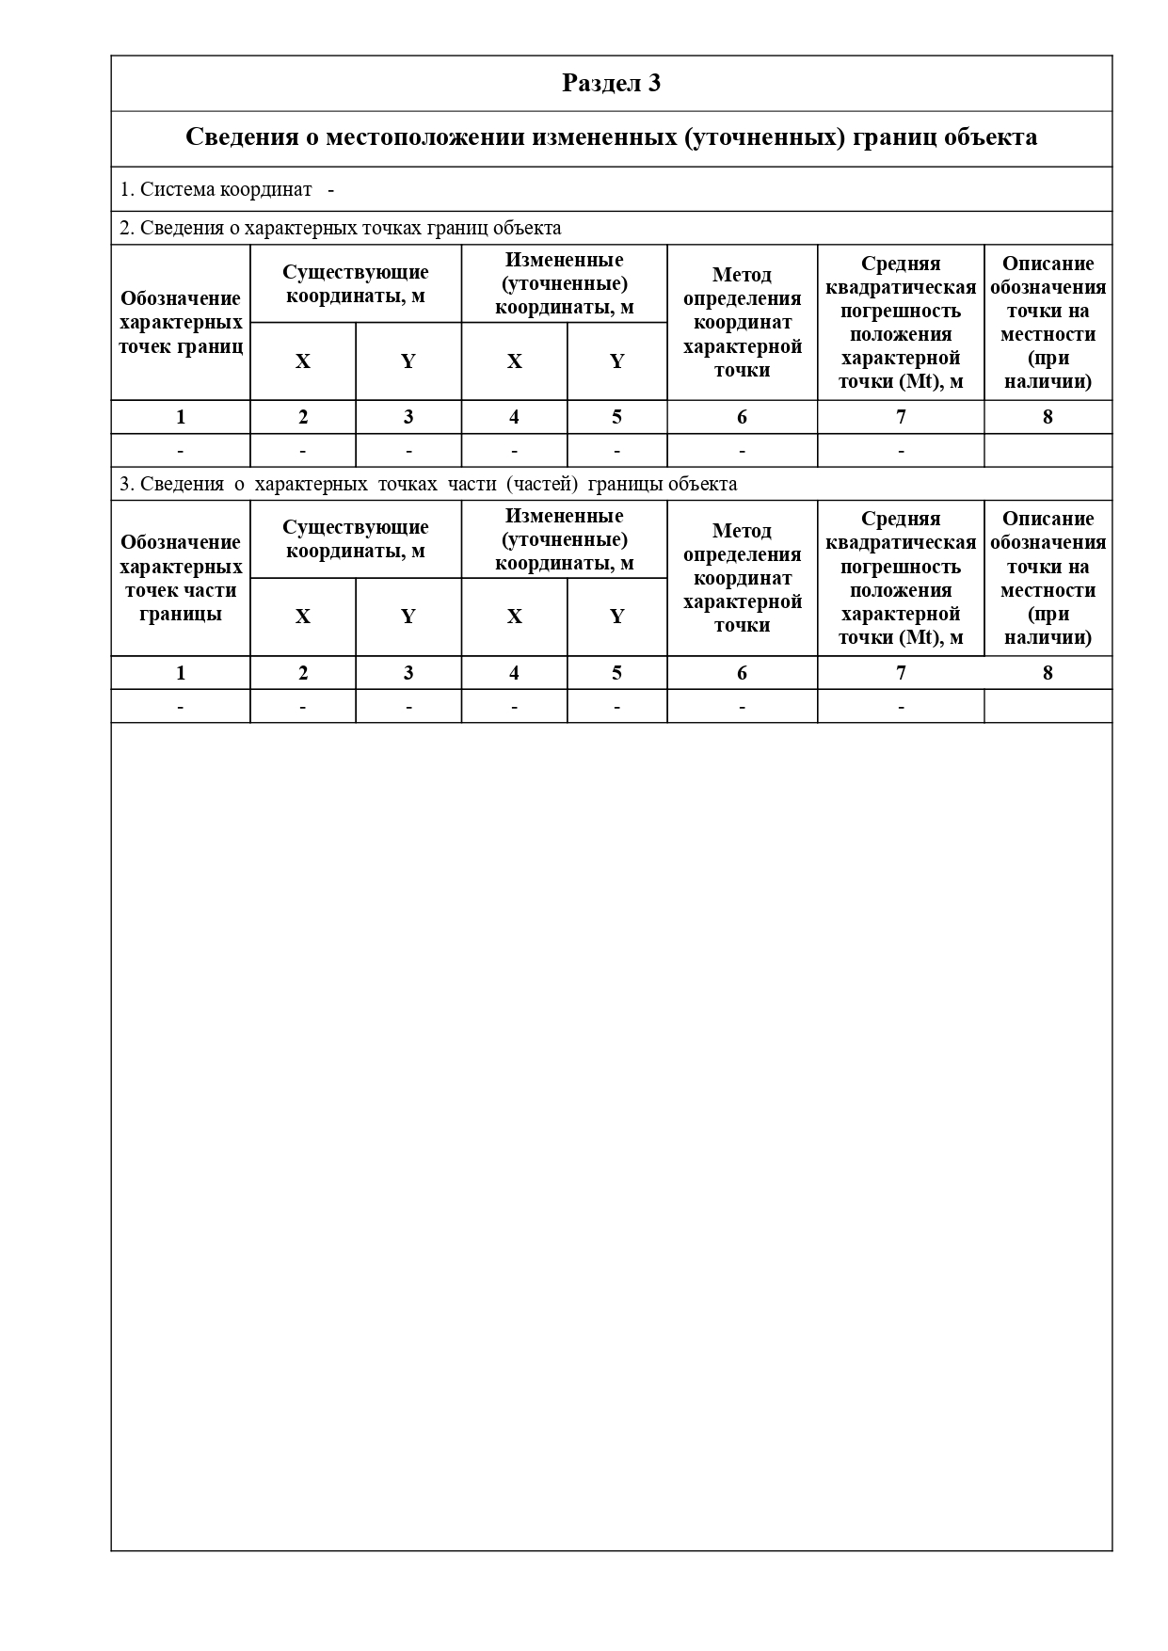
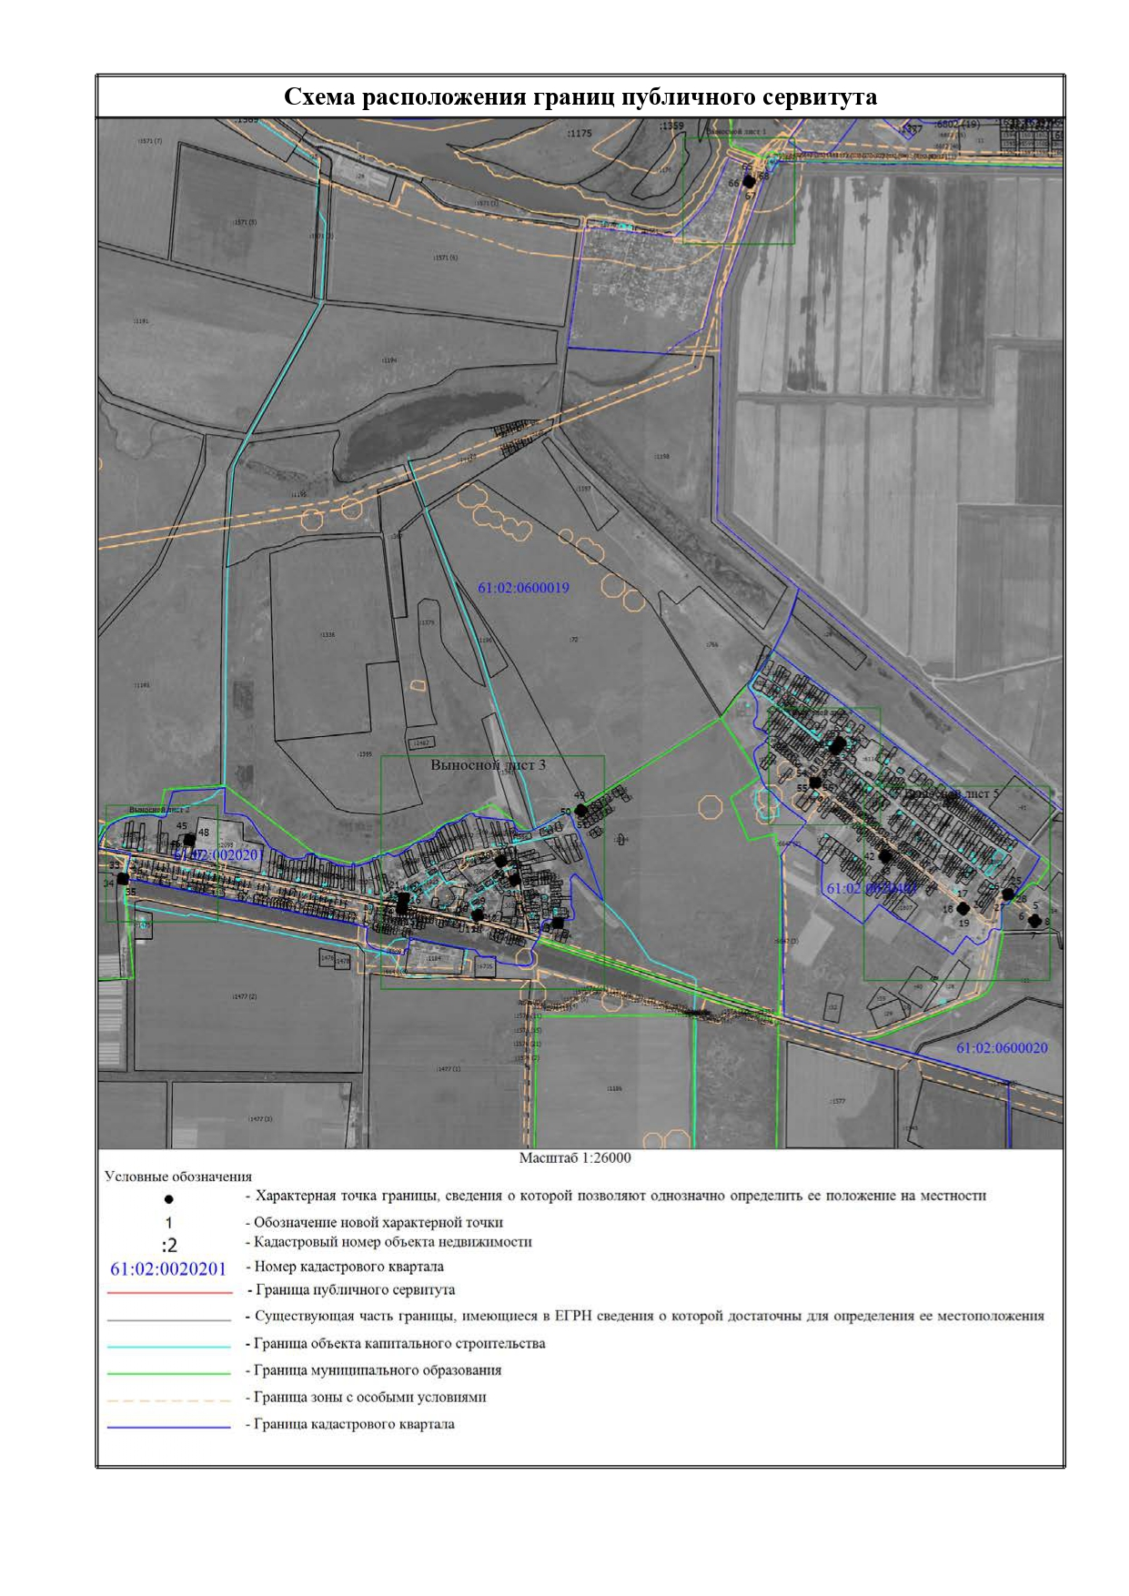

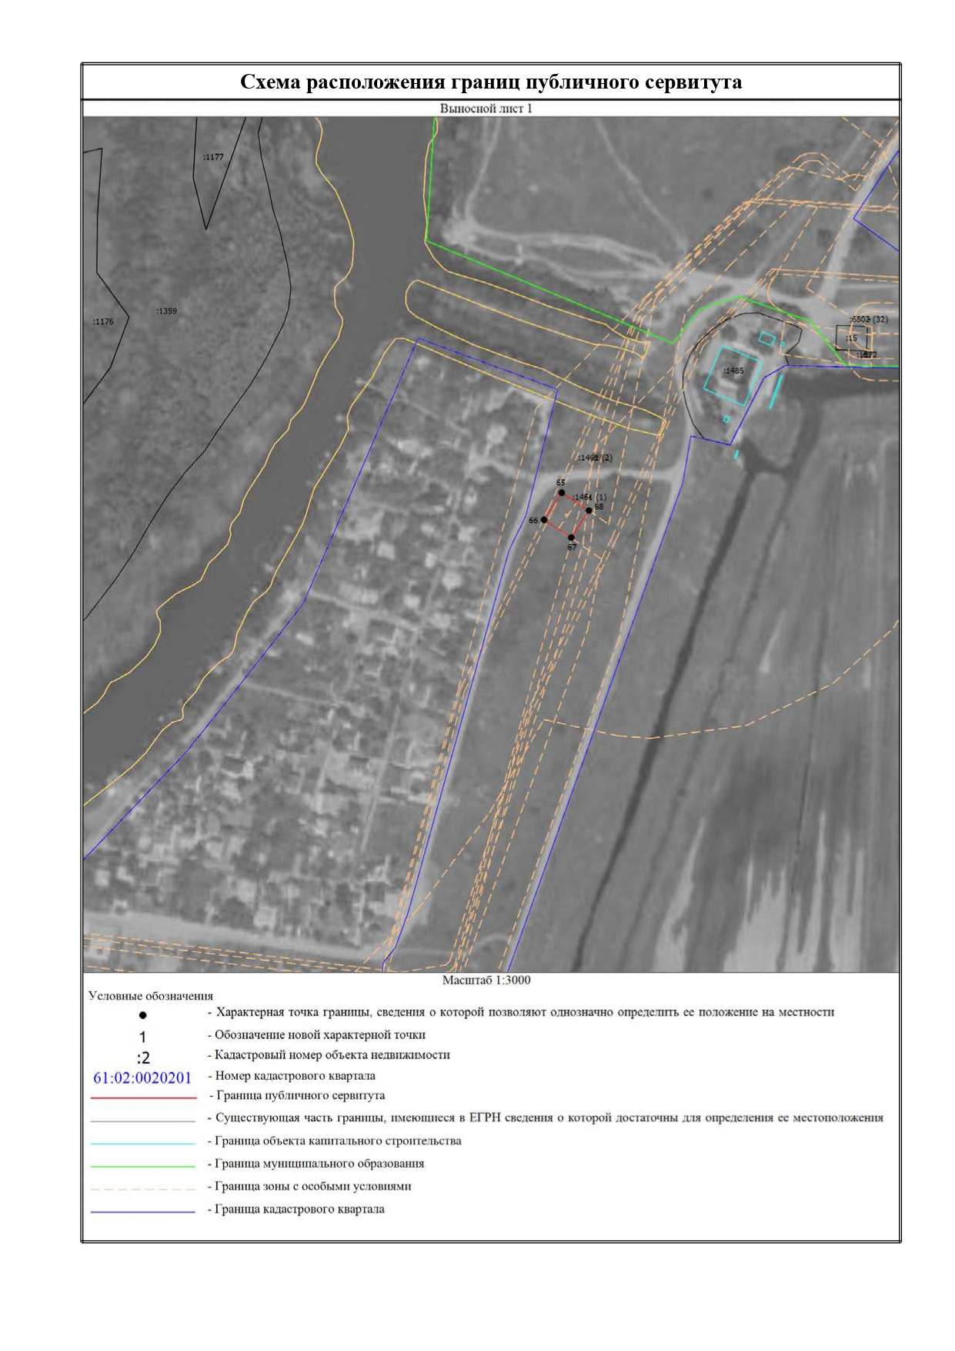

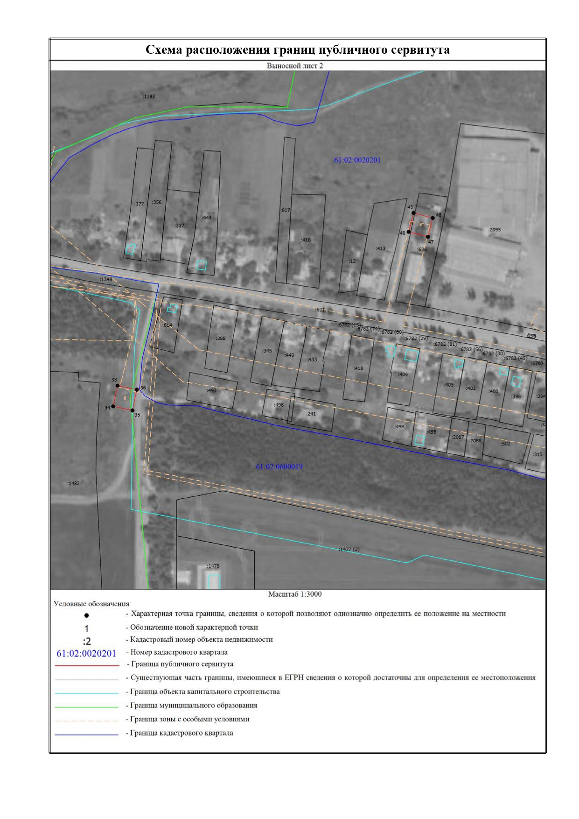

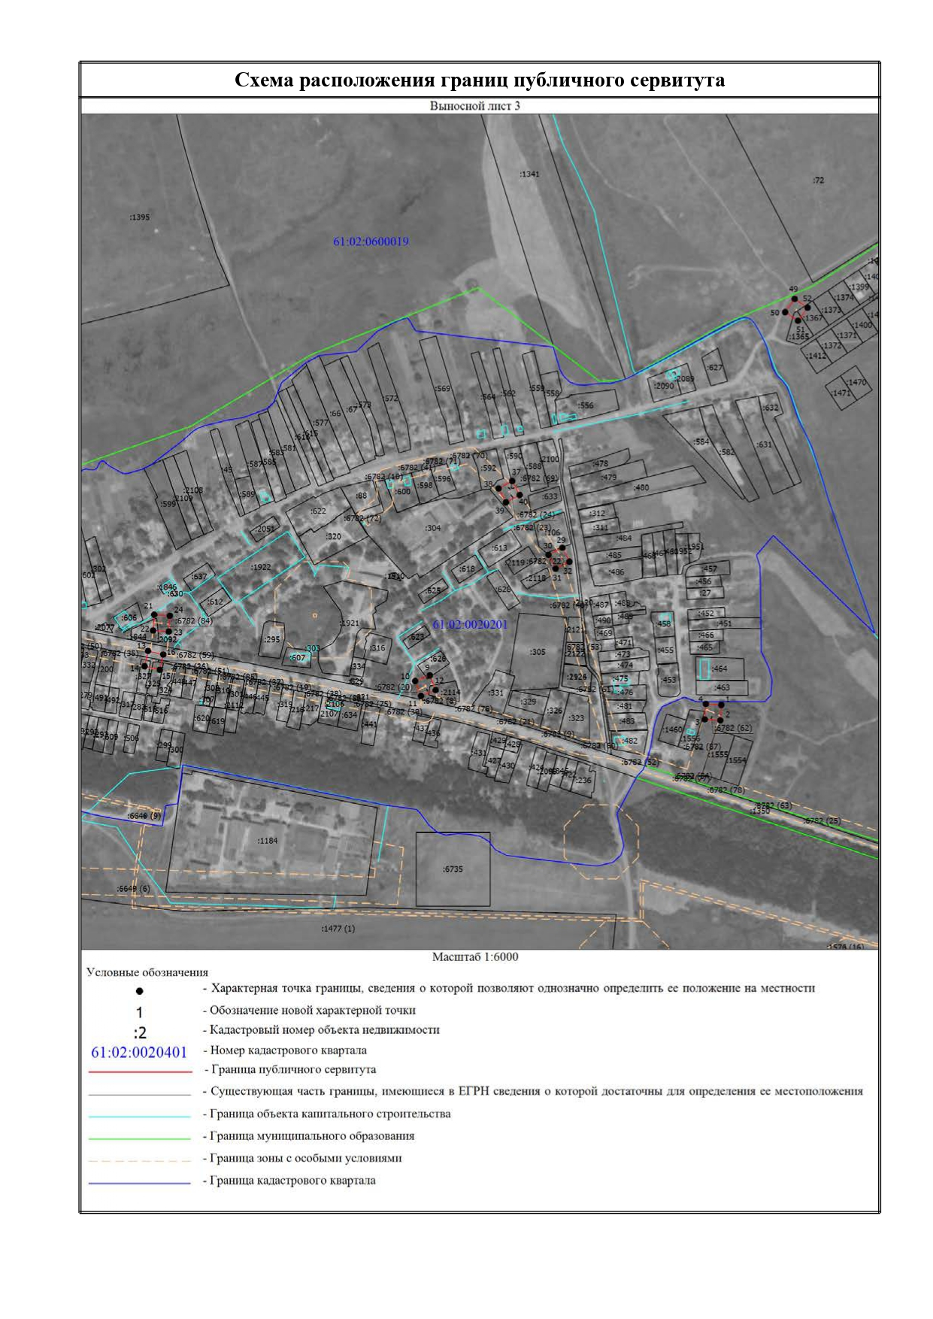

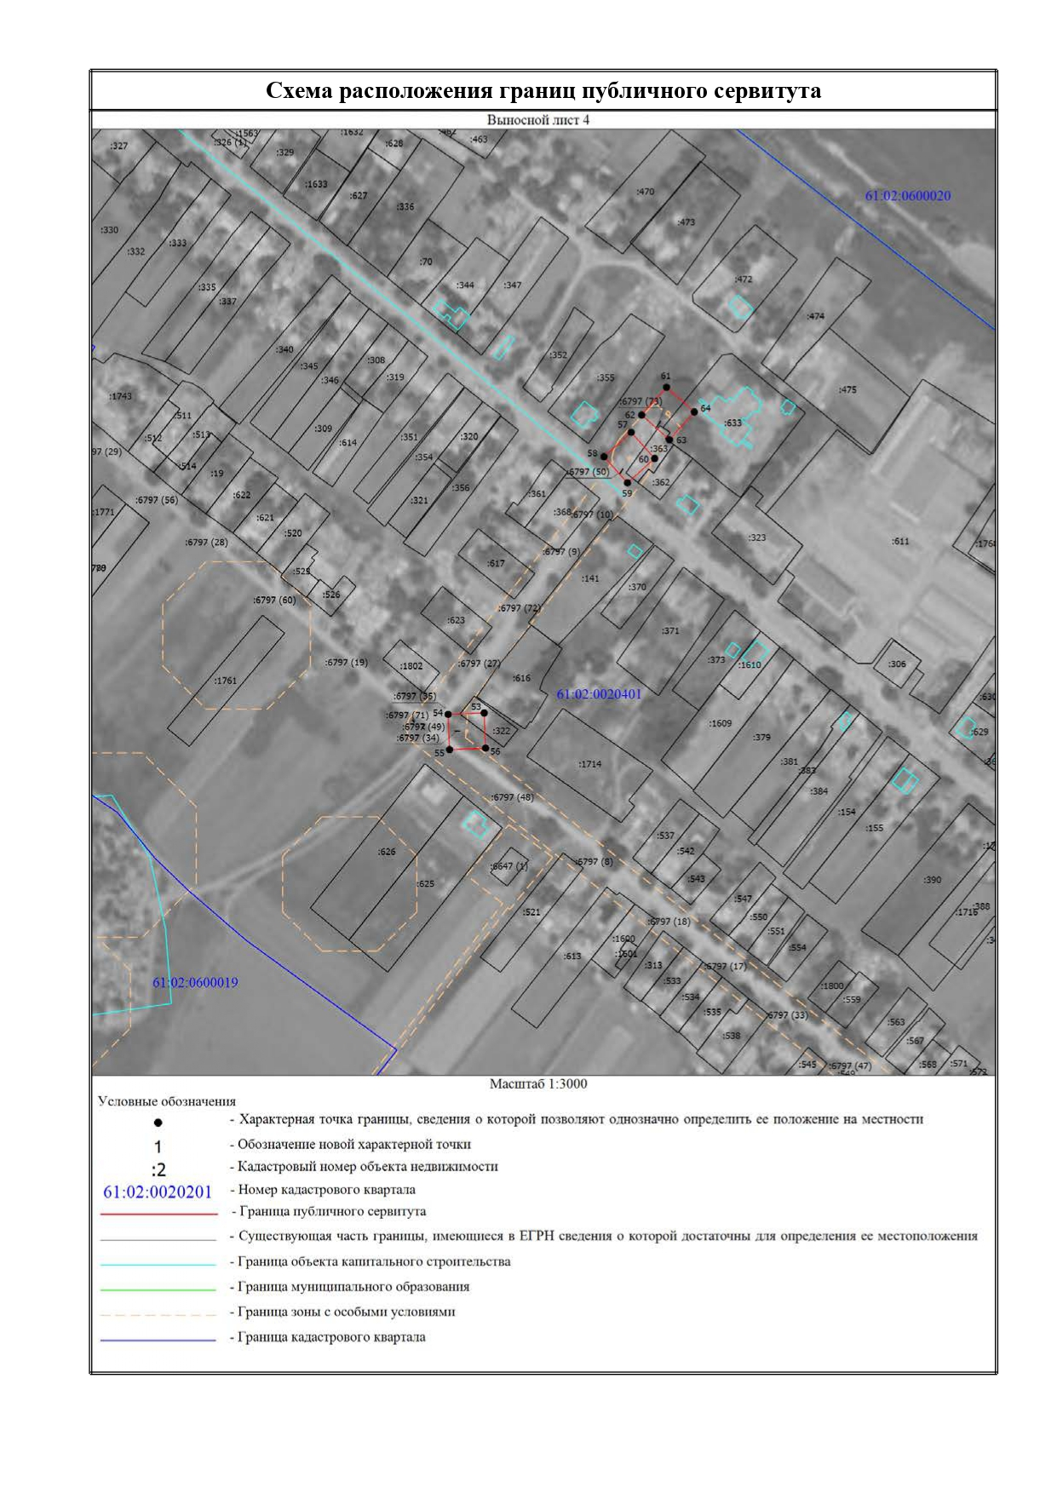

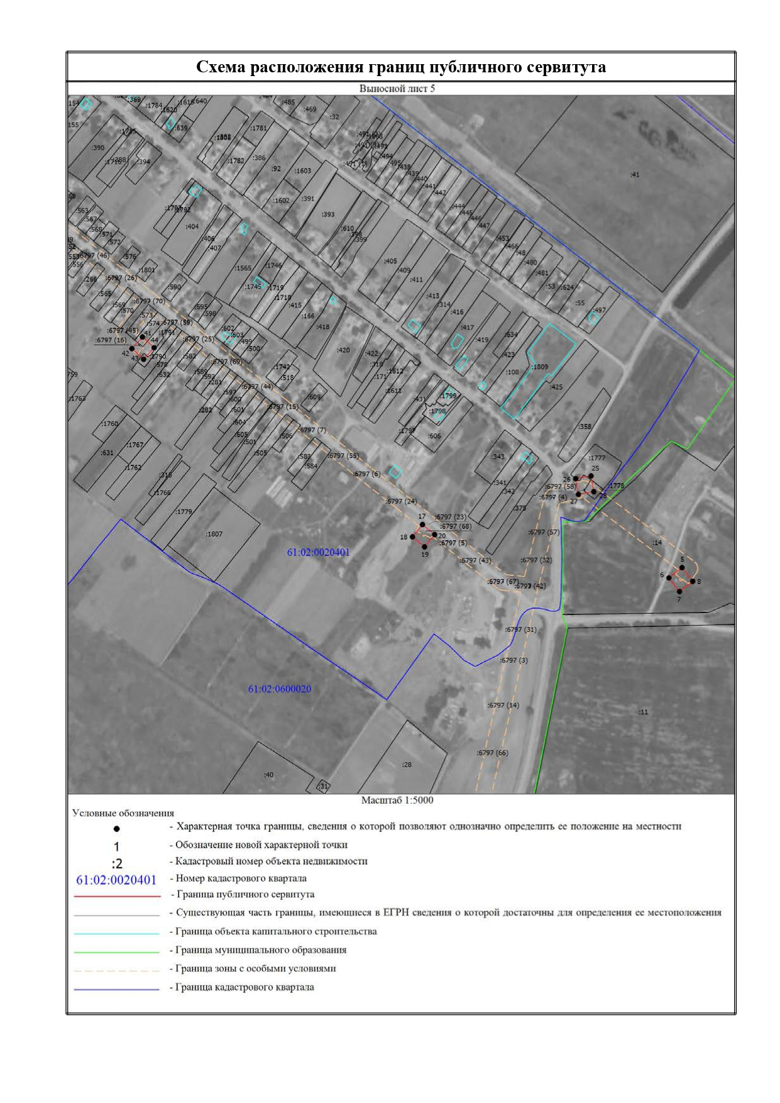

Управляющий делами |  | И.Н. Пономарева

